暨南大学本科实验报告专用纸
课程名称 高级语言程序设计 成绩评定
实验项目名称 C语言程序实验 指导教师 张鑫源
实验项目编号 实验项目类型 实验地点
学生姓名 周录塔 学号 2019050383
学院 智能科学与工程 系 专业 信息安全
实验时间 2020 年 6月 1日 午～ 6 月 9 日 午 温度 ℃湿度
- 实验目的
- 实验内容和要求
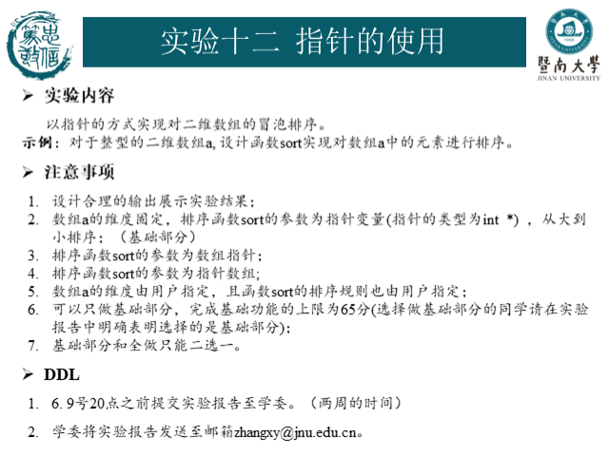
- 主要仪器设备
仪器：计算机
实验环境：VS2019
- 源程序
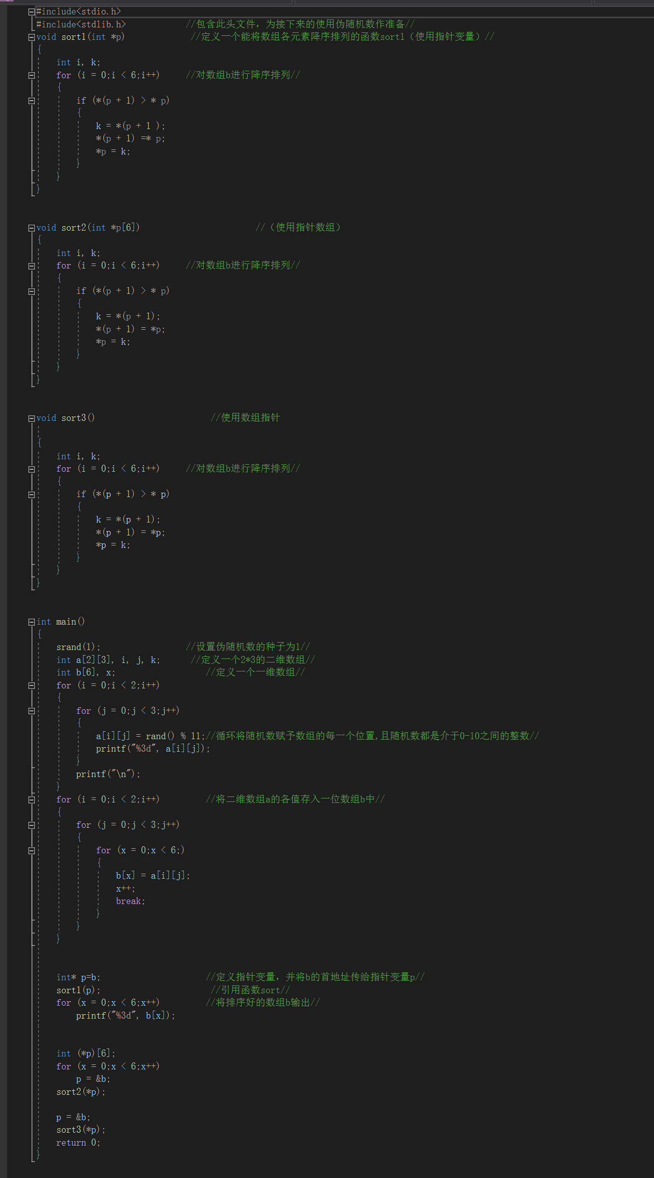
- 实验步骤与调试
步骤：打开机器—编写代码—调试—执行

- 实验结果与分析

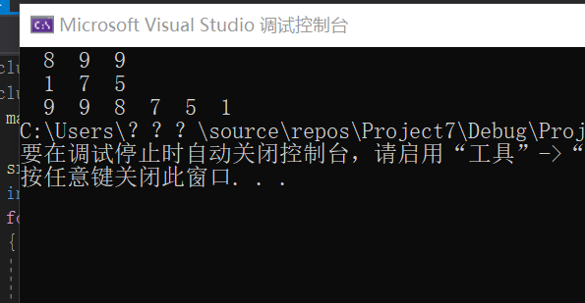
这个实验难在于对指针的理解是否到位，指针变量、指针数组和数组指针的区别，以及让我学会了C++中伪随机数的使用。
暨南大学本科实验报告专用纸(附页)

